公共选修课 选课指南
1、打开网上选课系统：202.196.32.10 或者http://jw.zzti.edu.cn，目前仅限校内访问。进入如下界面：
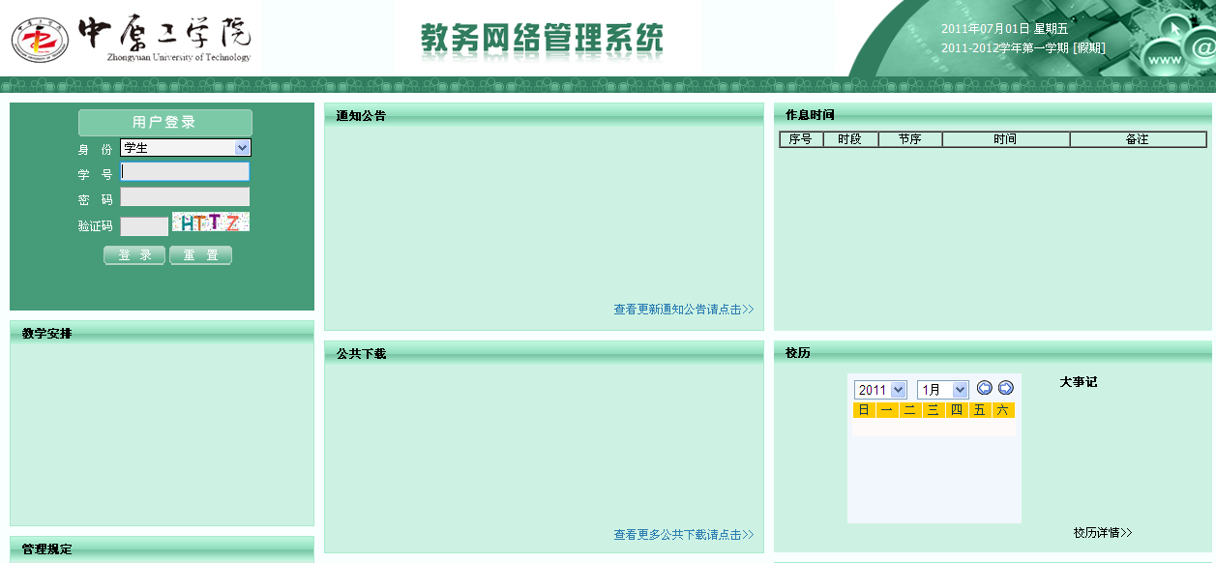
2、身份选择学生，输入学号（初始密码为本人学号）和验证码，请大家登录系统后自行修改密码。进入界面如下：
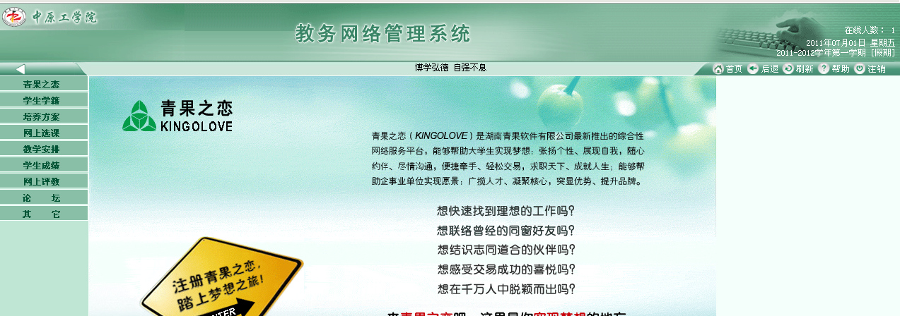
点击其它，进入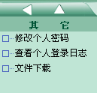，可修改个人密码。建议密码不要超过10位。
3、点击网上选课，点击左上“选课程”，进入如下：
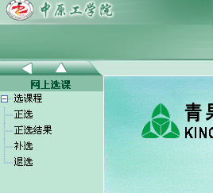
选课分为正选和补退选，正选阶段不再需要抽签，为先选先得，即先选的同学先获得选修资格。
补退选阶段会公布因选课人数太少而取消的课程，选择取消的课程的同学的选课数据会自动清除，请这些同学在补退选阶段进行补选，选择剩余未选满的课程。请大家务必查看补退选阶段的通知。
4、点击正选，界面如下：在课程范围里选择主修（公共任选）后，点击“检索”键。
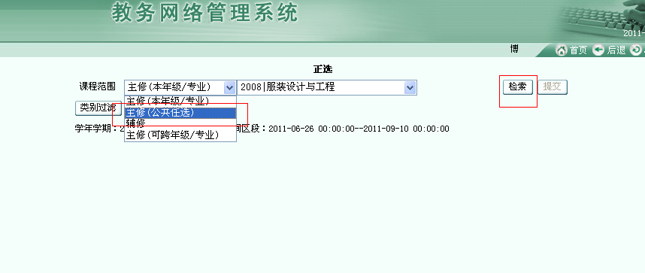
根据公布的公选课课表里所列选课限制说明里选择好相应课程后，点击后面的“选择”，例如选择节能新技术，弹出框如下：
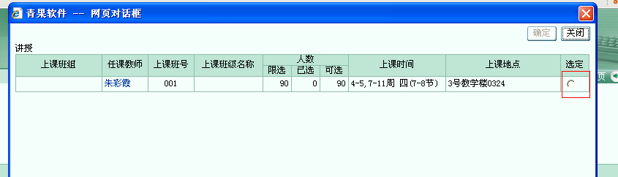
查看相应上课教师和上课时间地点后，在相应的信息后选定。
5、完成上步后，在相应课程前选定框打钩，点击右上方提交。
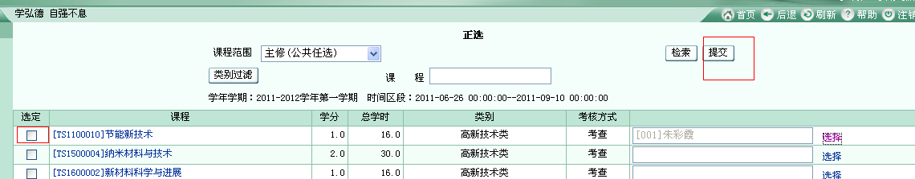
6、确认提交后，可点击左侧正选结果查看：
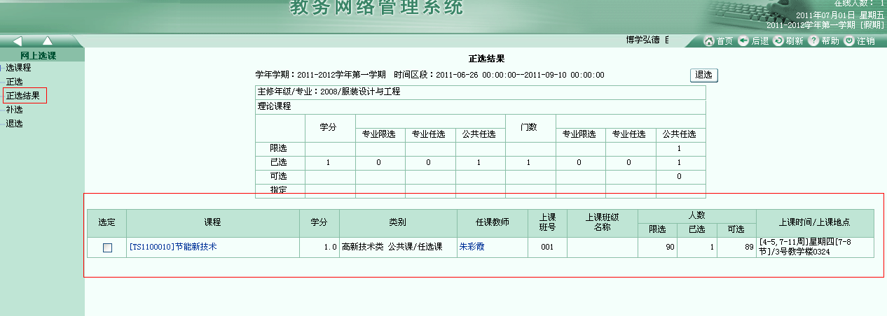
7、补选操作与正选操作相同。退选操作：选择相应课程，点击右上角退选即可。界面如下;
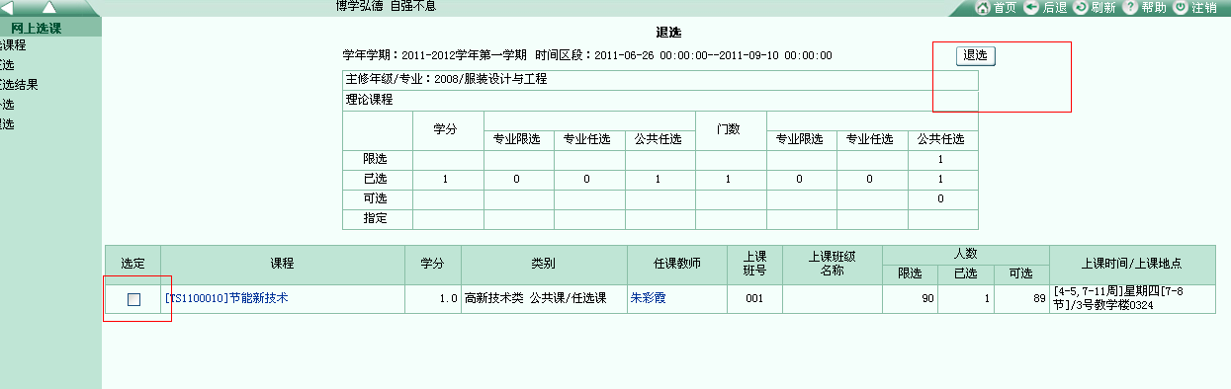

选课有其它问题，请至行政楼105学籍科咨询。

